Налоговый вычет за спорт
С 2022 года россияне могут получать социальный налоговый вычет за физкультурно-оздоровительные услуги. Для его получения требуется, чтобы организации, предоставляющие такие услуги, были включены в специальный Перечень организаций и индивидуальных предпринимателей, осуществляющих деятельность в области физической культуры и спорта. Данный перечень формирует и ведет Минспорт России на основании информации, представленной органами исполнительной власти субъектов РФ в области физической культуры и спорта.

Условия для включения:
- физическая культура и спорт должны быть основным видом деятельности (с кодами ОКВЭД 93.1, 93.11-93.13, 93.19, 96.04);
- в штате должен числиться хотя бы один сотрудник, который оказывает клиентам физкультурно-оздоровительные услуги из списка, утвержденного Правительством РФ, и имеет высшее, среднее профессиональное или дополнительное профессиональное образование;
- организации не должны находиться в реестре недобросовестных поставщиков товаров и услуг.

Подготовьте необходимые документы:
- оригинал заявления на включение в перечень;
- дубликат штатного расписания;
- дубликаты трудовых договоров и любых дополнительных соглашений с сотрудниками, оказывающими физкультурно-оздоровительные услуги;
- дубликаты дипломов о наличии у сотрудников профильного образования;
- согласие на публикацию информации о клубе в интернете,

Все копии документов должны быть заверены владельцем организации, а заявление на включение в перечень и согласие на публикацию информации об организации в интернете — подписаны владельцем лично.

Подача заявления
Документы необходимо направить в Минспорт Кузбасса.
Последний срок подачи заявления — 30 сентября 2025 года.

Ожидайте решения
Минспорт Кузбасса рассмотрит поданные заявления и направит итоговый список организаций в Минспорт РФ до ноября 2025 года. Минспорт РФ, в свою очередь, утвердит и опубликует официальный перечень не позднее 1 декабря 2025 года.
Если организация будет включена в список, клиенты, купившие абонемент в 2026 году, смогут вернуть 13 % от его стоимости с помощью налогового вычета в 2027 году.
Подтверждение статуса физкультурно-спортивной организации — не только шанс укрепить репутацию своей организации, но и отличный способ привлечь новых клиентов, предоставив им возможность получить налоговый вычет за занятия фитнесом.

Налоговый вычет за фитнес и спорт: как вернуть деньги от государства?

Что это такое?
Налоговый вычет это возможность вернуть часть НДФЛ за расходы на занятия в спортзале или фитнес-клубе.

Кто может получить вычет?
Налоговый вычет доступен налоговым резидентам России, которые проживают в стране не менее 183 дней в году. Вычет можно оформить за себя и за детей (до 24 лет при очном обучении, до 18 лет в остальных случаях).

За какие услуги можно получить вычет?
Вы можете вернуть деньги за занятия в спортивных учреждениях, входящих в перечень Минспорта России.

Сколько можно вернуть?
С 2024 года максимальная сумма расходов для вычета составляет 150 000 руб. В 2023 и 2022 годах лимит был 120 000 руб. Этот вычет относится к социальным и имеет общий лимит с другими вычетами (например, на обучение и лечение).

Какие документы нужны?
Для 2024 года: только справка об оплате услуг.
Для 2023 и 2022 годов:
- Договор на оказание услуг.
- Платежные документы (чеки, кассовые ордера).
- Свидетельство о рождении ребенка (если платили за него).

Как оформить вычет?
Вы можете подать заявление одним из трех способов:
1. Через налоговую инспекцию или сайт ФНС.
2. Через работодателя.
3. В «Личном кабинете» налогоплательщика.

Когда могут отказать в вычете?
Отказ возможен, если:
Спортивная организация не входит в перечень Минспорта РФ.
У вас нет дохода, с которого удерживали НДФЛ (например, если вы самозанятый).
Ловите возможность вернуть часть своих расходов за спорт!

С 1 января 2025 года можно получить налоговый вычет за сдачу нормативов ГТО

С 1 января 2025 года сдача нормативов испытаний (тестов) Всероссийского физкультурно-спортивного комплекса «Готов к труду и обороне» (ГТО) дает право на получение налогового вычета.
Важно, чтобы в год сдачи комплекса ГТО была пройдена диспансеризация. Возрастная ступень и уровень сложности (золотой, серебряный или бронзовый знаки отличия) значения не имеют.
Размер вычета составляет 18 000 рублей в год. Эту сумму от заработной платы не будет подлежать налогообложению НДФЛ.
Вычет предоставляется тем гражданам, которые впервые награждены знаком отличия ГТО, или повторно сдали нормативы и подтвердили полученный ранее знак.
Налоговый вычет может быть получен в 2025 году у работодателя в любом месяце налогового периода, но не ранее месяца, когда работник подтвердил право на него.
Также налогоплательщик может самостоятельно заявить право на вычет, представив в 2026 году декларацию по форме 3-НДФЛ за 2025 год. Сделать это можно, не посещая налоговую инспекцию, онлайн с помощью сервиса на сайте ФНС России www.nalog.gov.ru (Личный кабинет налогоплательщика для физических лиц).

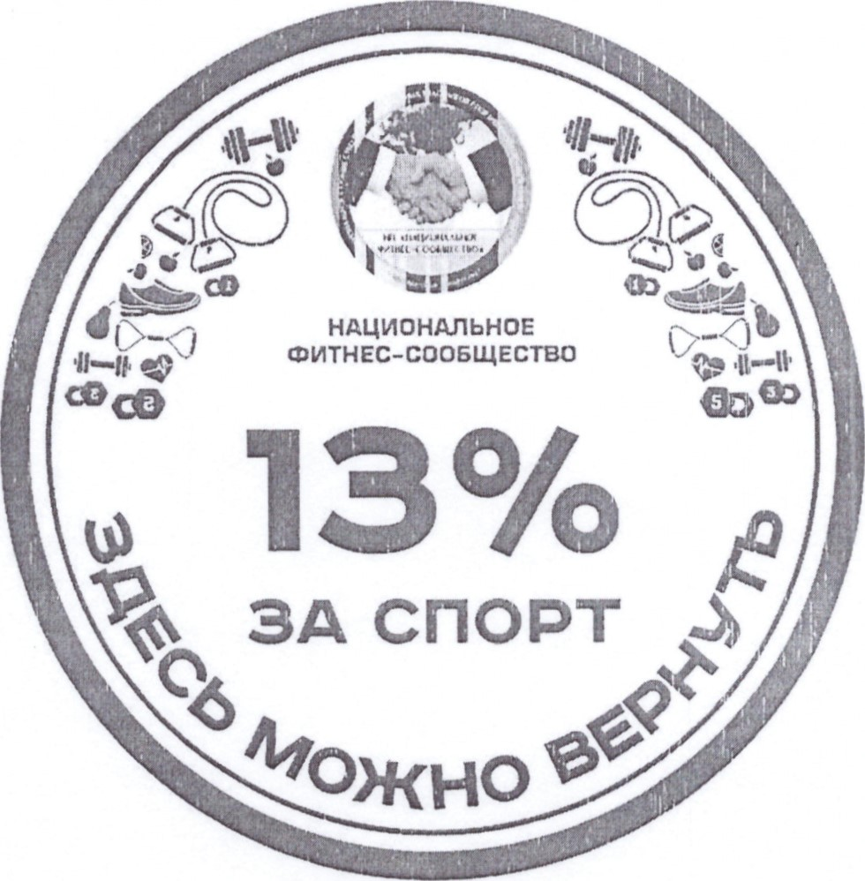
Чтобы сделать спорт доступнее и привлекательнее для россиян, Национальное фитнес-сообщество разработало узнаваемый знак — эмблему, для размещения в фитнес-клубах, участвующих в программе налогового вычета.
Эта наклейка служит своеобразным ориентиром для тех, кто хочет не только заниматься фитнесом и спортом, но и вернуть часть потраченных средств.
Эмблема упрощает выбор для потребителей, делая его более понятным и прозрачным.
Это, в свою очередь, помогает популяризировать здоровый образ жизни и укрепляет доверие к физкультурно-оздоровительным организациям.

Ссылки на публикации Национального фитнес-сообщества:
https://t.me/nationalfitnessru/11719
https://t.me/nationalfitnessru/12219
https://t.me/nationalfitnessru/12204
https://t.me/nationalfitnessru/11910

